中科UMajor大学专业课学习资源数据库使用说明
中科UMajor数据库是国内一款大学生专业课学习资源数据库，该数据库现已收录上千门专业课的知识脉络剖析讲义、课程学习指导、章节练习试卷等学习资源，全面覆盖理学、工学、管理学、经济学、教育学、法学、医学、文学等十二大学科门类。
（一）电脑端使用说明
1、打开中科UMajor考试库首页www.umajor.net，点击右上角进行注册登录
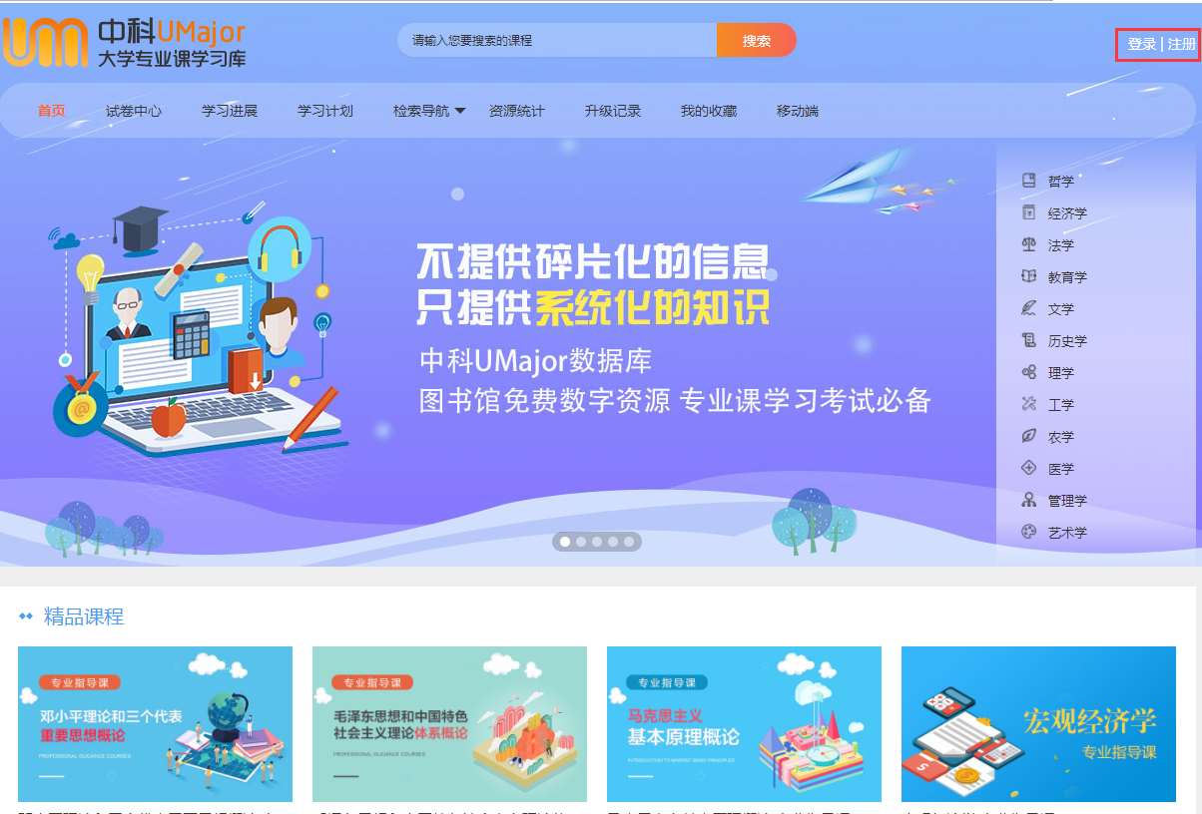

2、注册页面如下图所示（校园网IP范围之内）
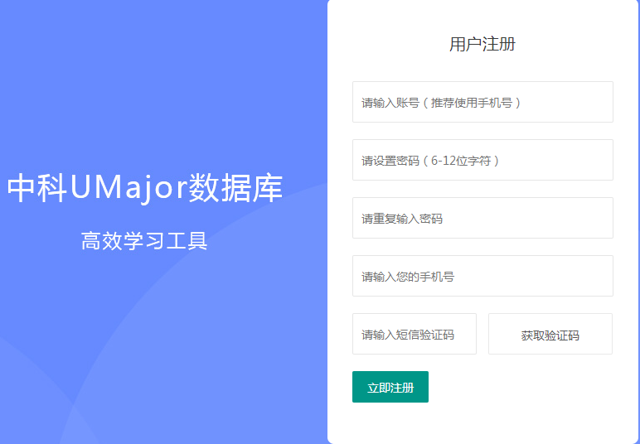

3、注册成功后点击登录

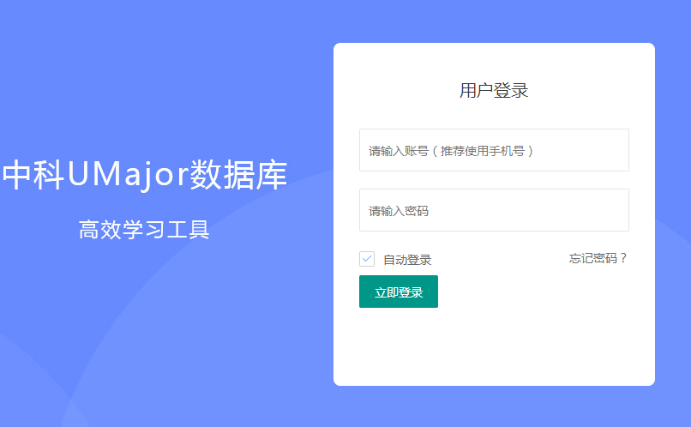

- 登录成功后就可以使用数据库的个性化功能了
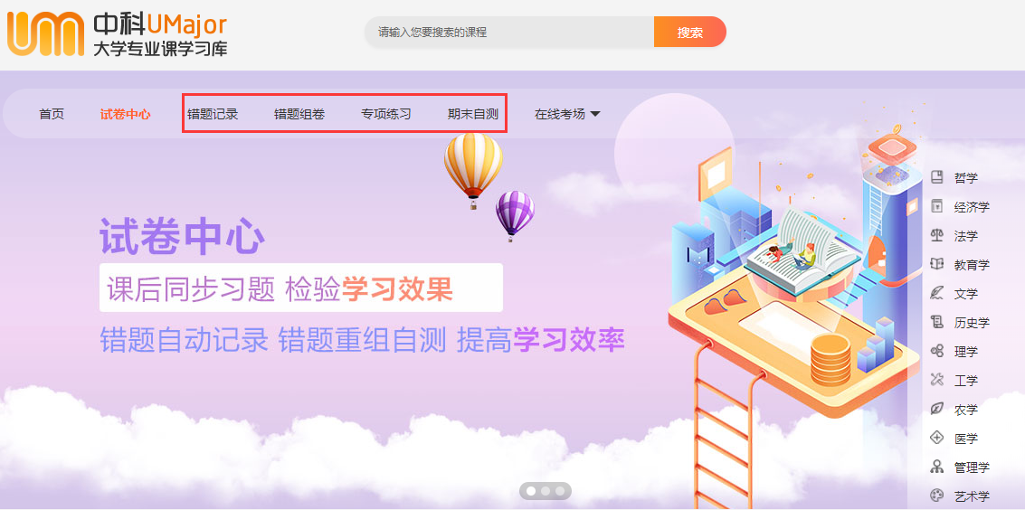

（二）微信端使用说明
1、扫描以下二维码关注中科UMajor大学专业课


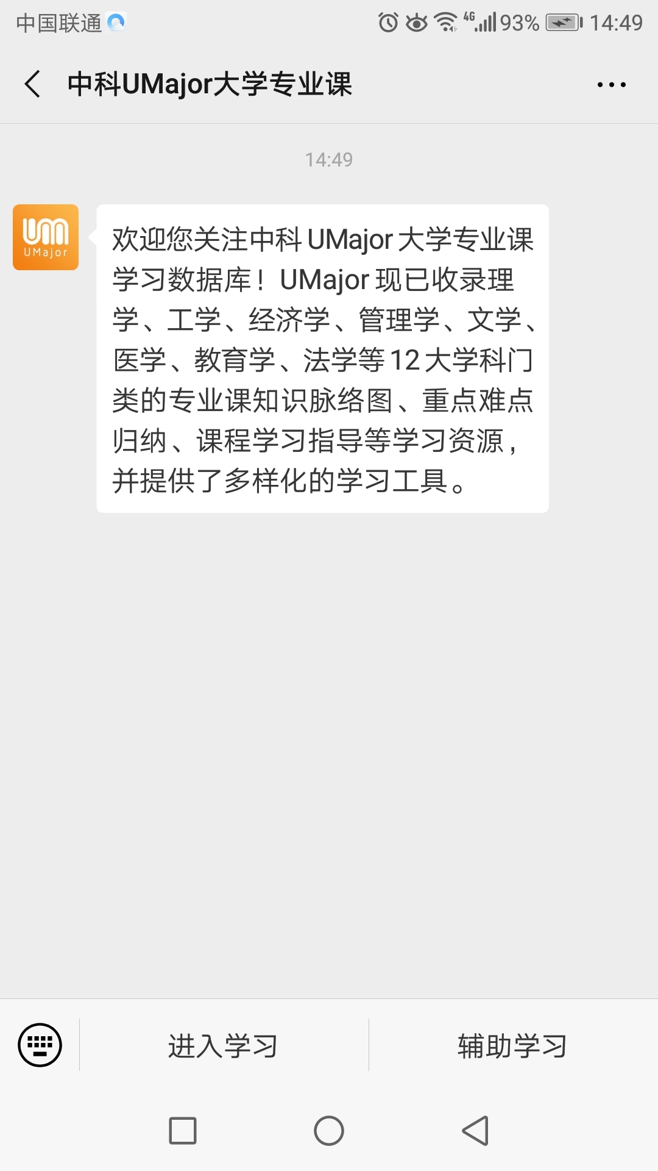
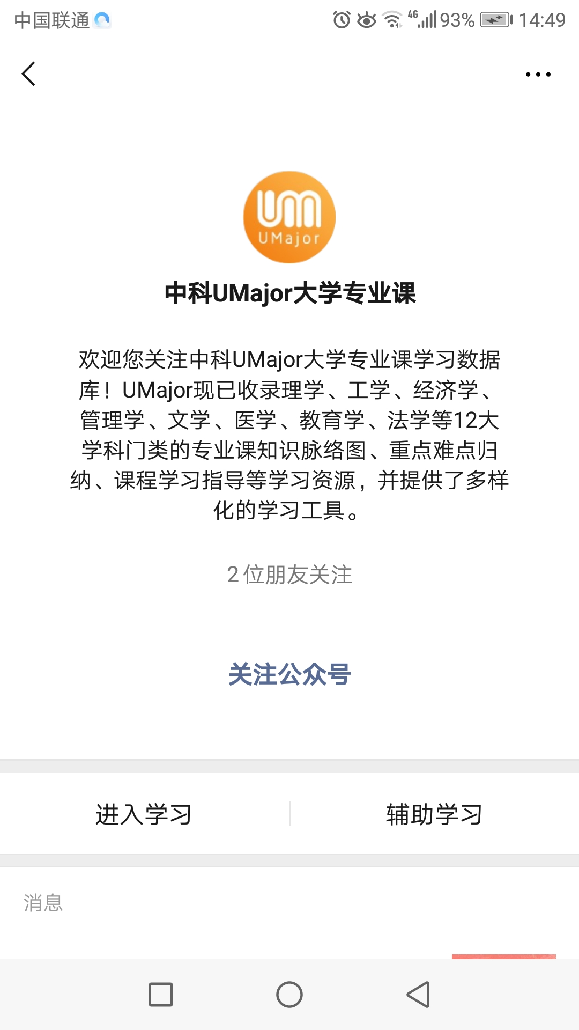
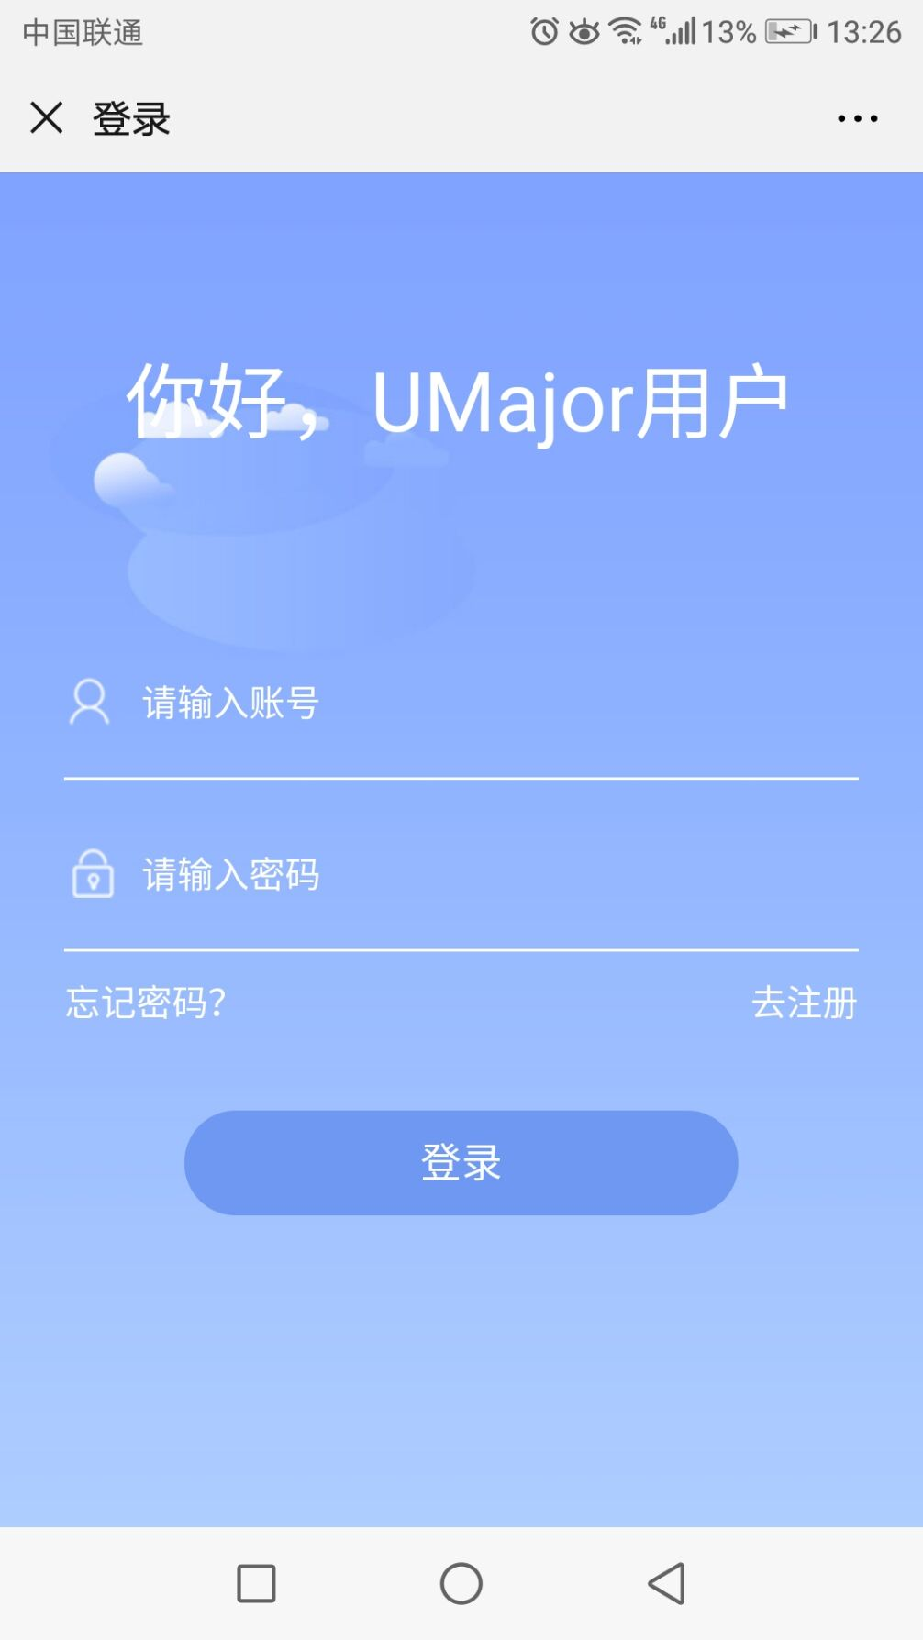
2、扫描后关注公众号，点击进入学习，弹出登录页面，用自己的账号和密码进行登录，登录成功后，就可以终身免费使用了。校园网内注册后，可不限地址登录微信端。

3、点击登录后，可在线学习专业课课程。

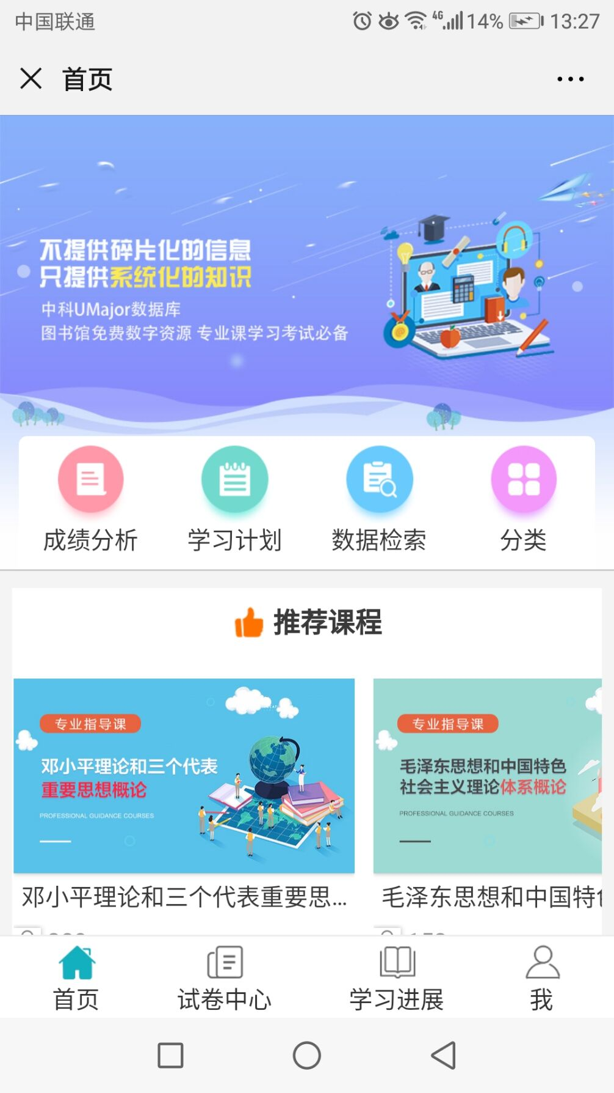
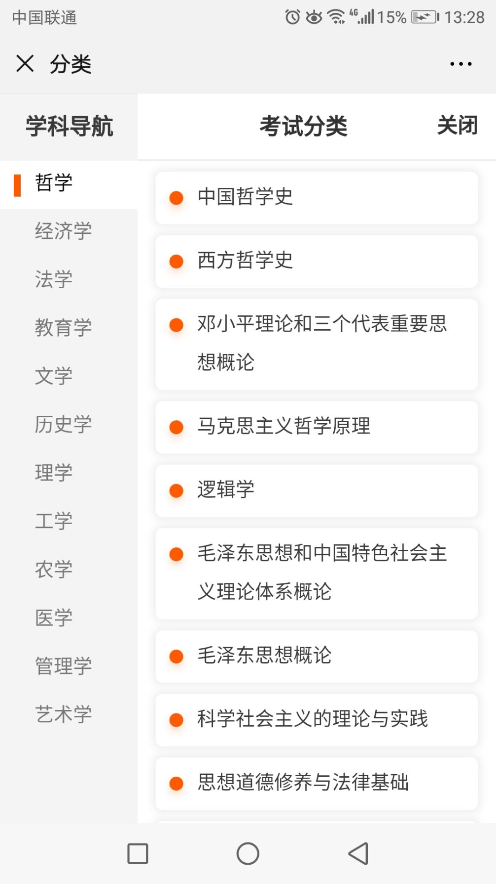
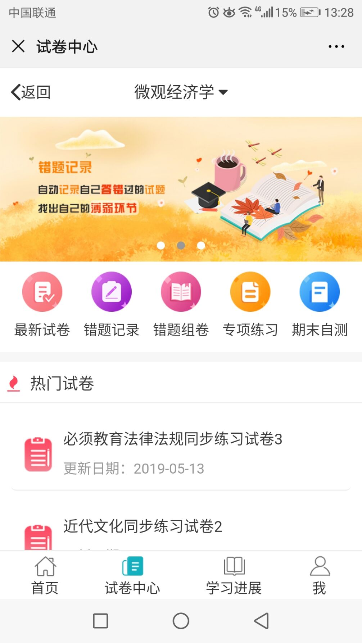

4、还可以针对自身的学习情况形成个性化的分析
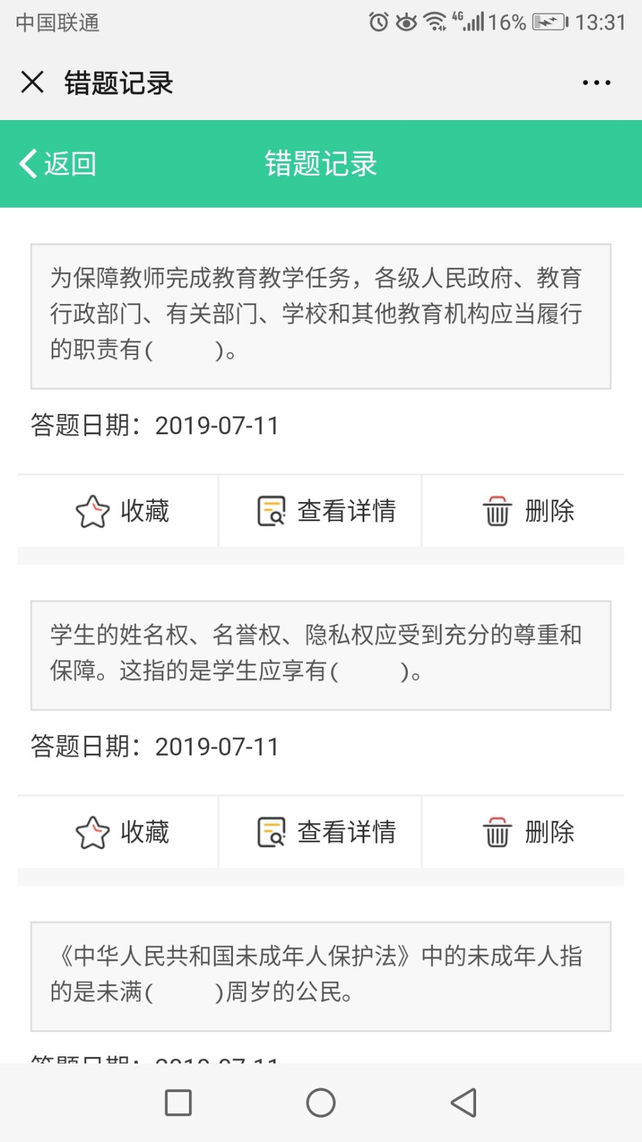
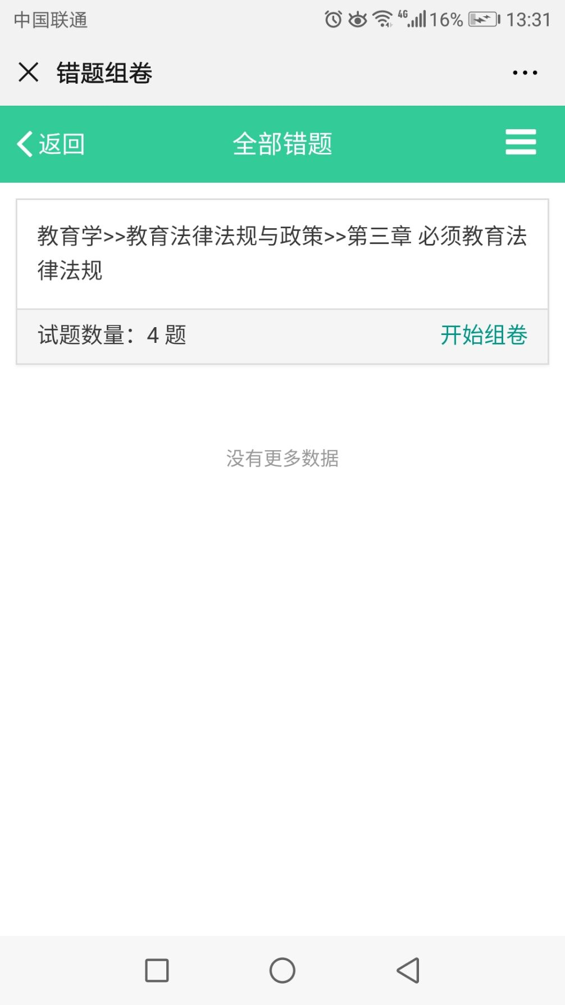
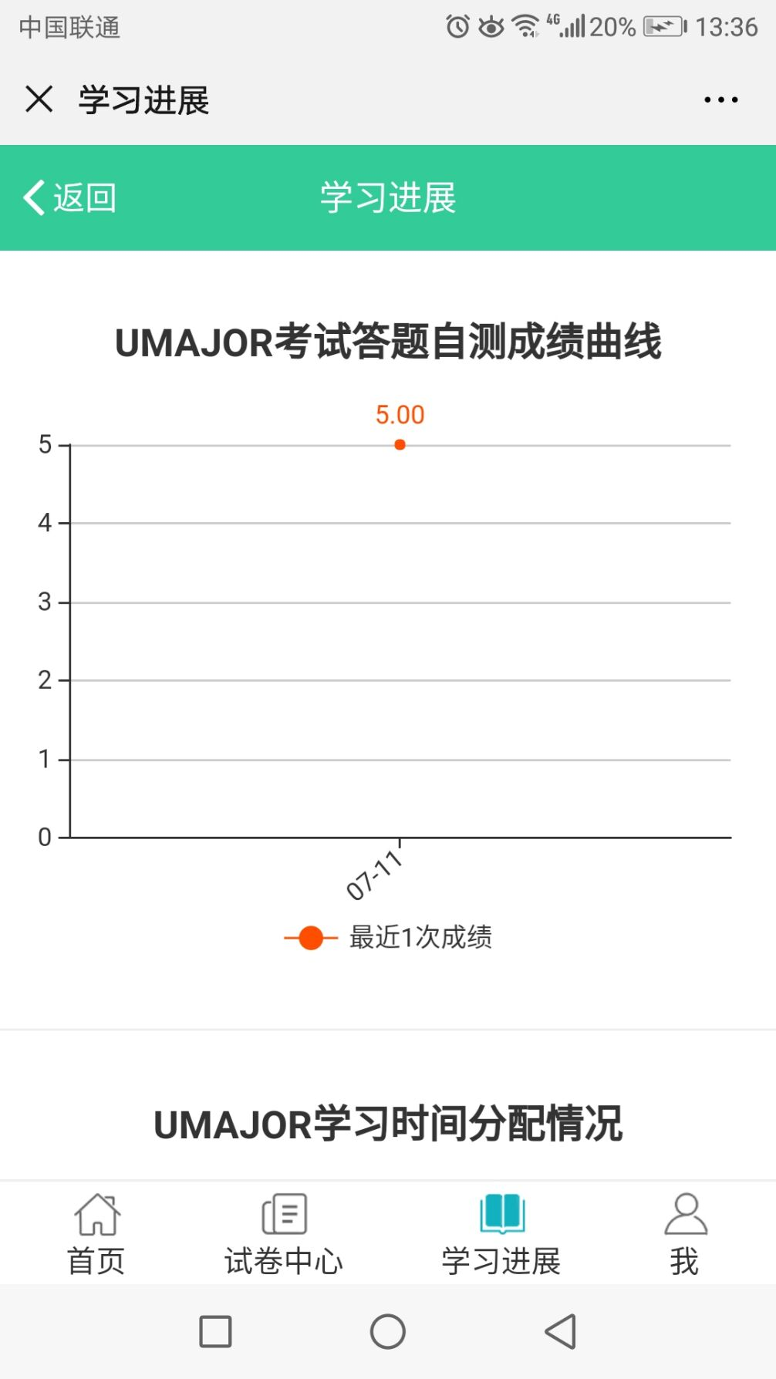

（三）手机APP使用说明
1、扫描以下二维码下载中科UMajor数据库APP，选择匹配的格式（iphone/Android）进行下载。


2、下载完毕APP后，根据需要用自己的账号和密码进行登录，登录成功后，就可以终身免费使用了。账号注册后，可不限地址登录手机APP端。
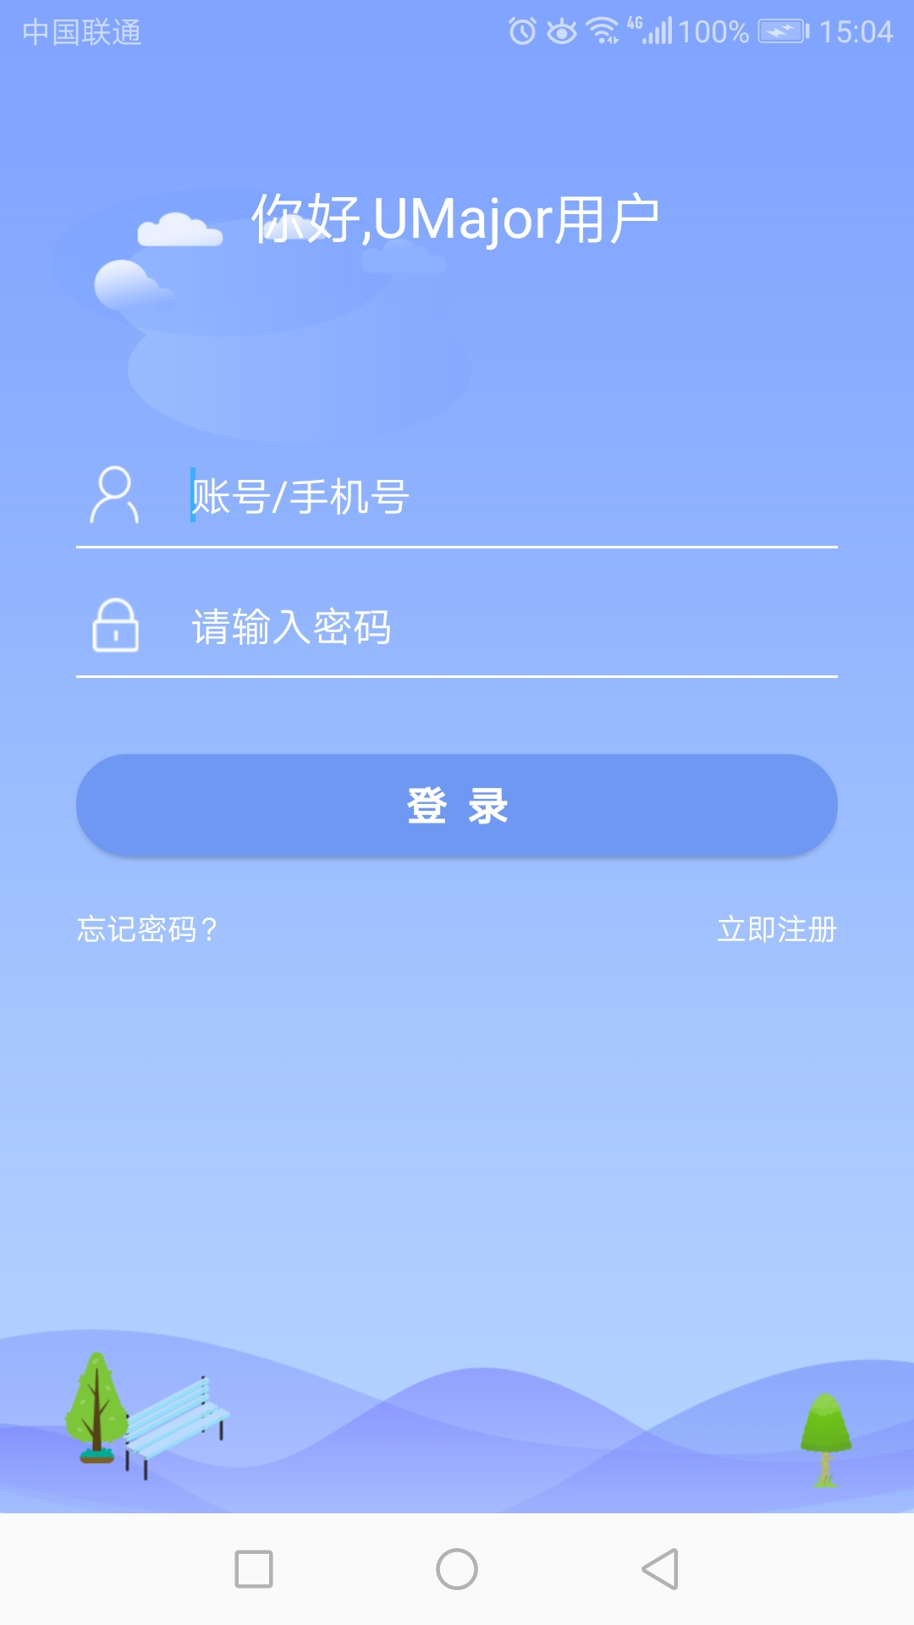
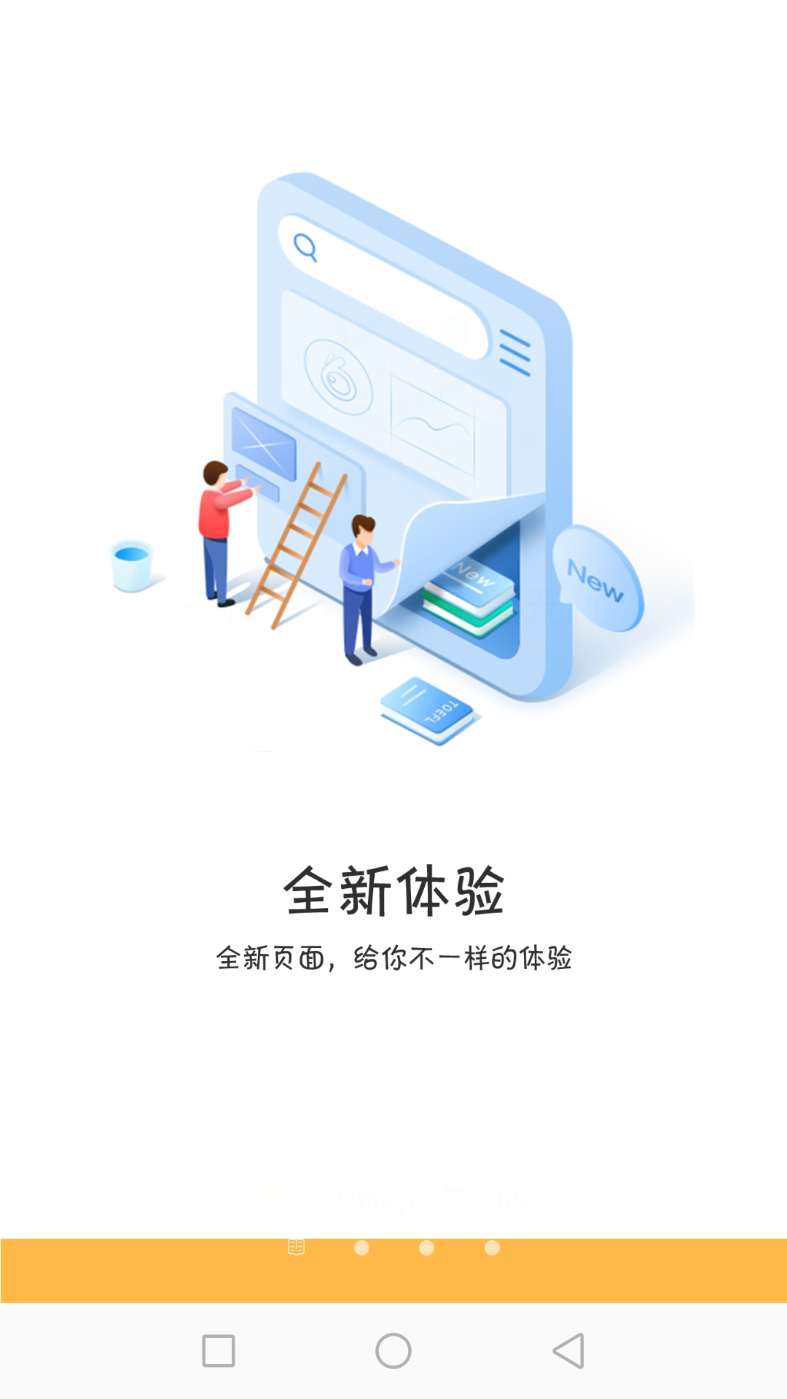
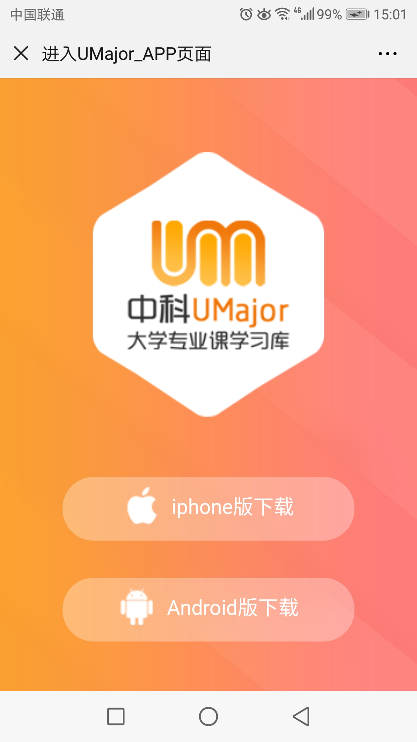

3、点击登录后，进入于中科UMajor数据库APP可直接使用学习。

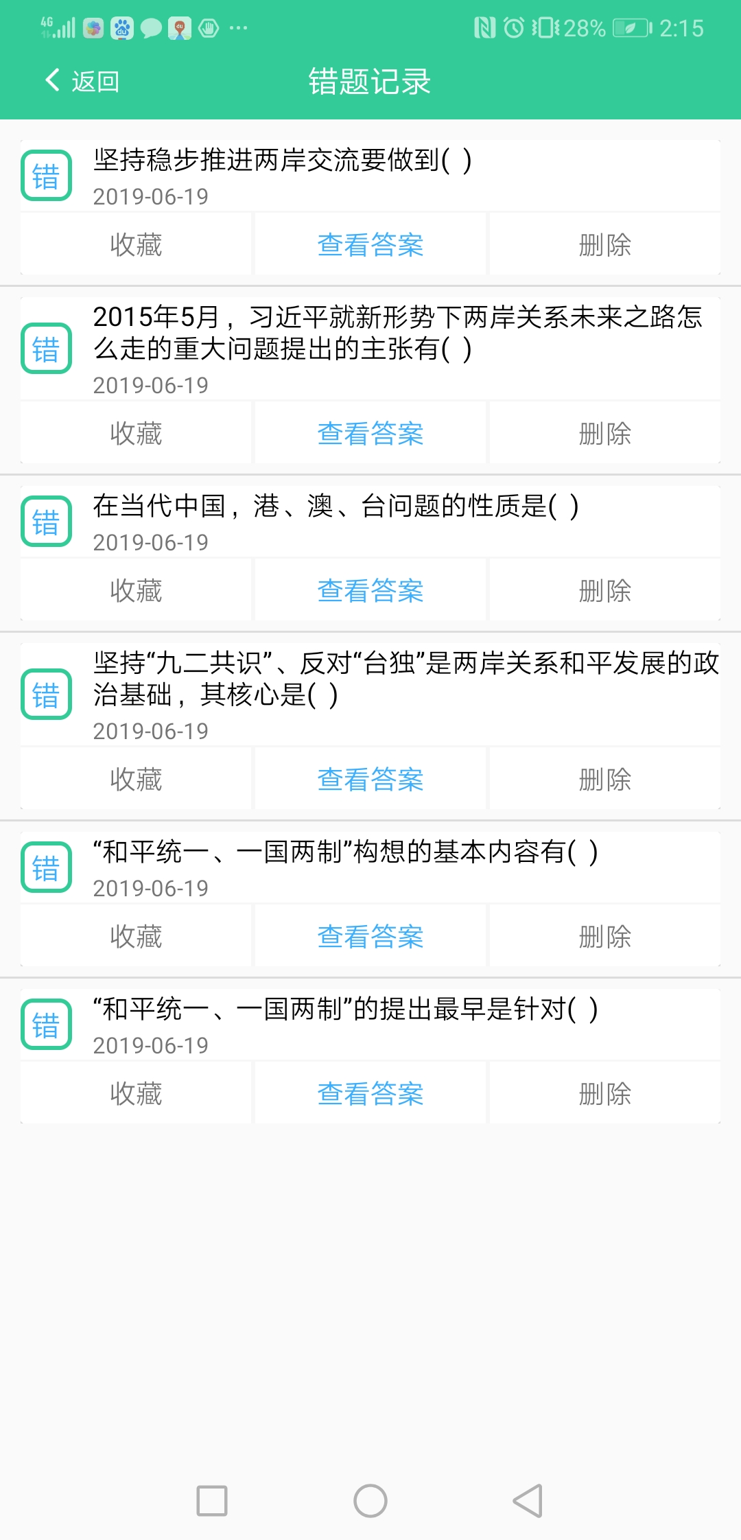
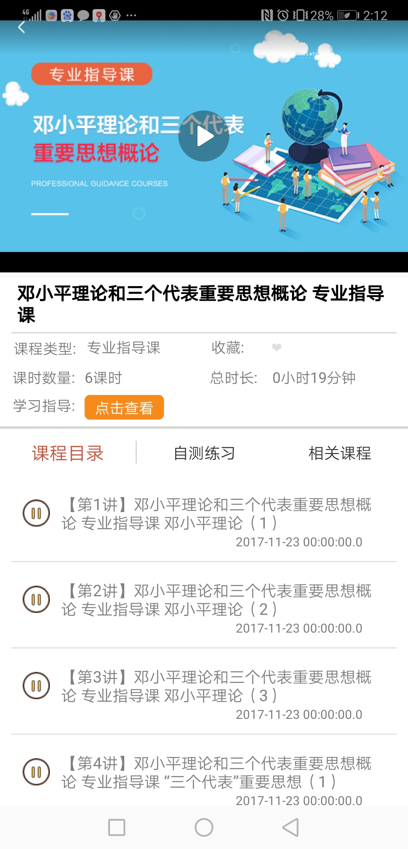
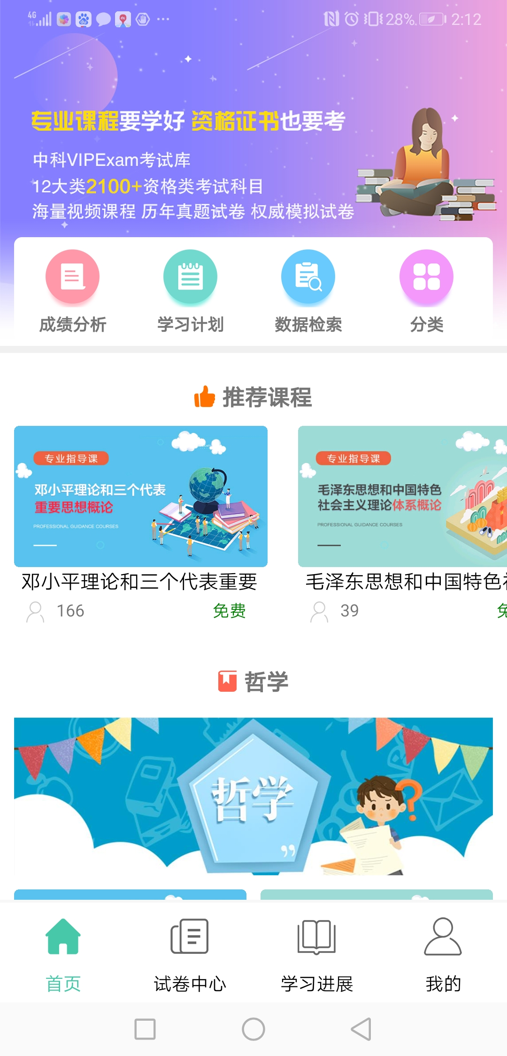

4、中科UMajor数据库的APP软件还可以对个人的学习进展进行记录和分析

